Voorstel Gentsesteenweg – recreatie voor de buurt en omgeving!
Aanleg petanquebaan en outdoor schaaktafel

Outdoor schaaktafel
https://www.skwshop.nl/betonnen-schaaktafel
geschatte prijs 2350 euro

Deze heeft meerdere functies. Mensen kunnen er gezellig samenzitten, je kan er tussen de bomen een spelletje schaak spelen en we halen de jeugd weg van hun scherm. Op scholen wordt dit ook meer en meer gedaan omdat dit ook kinderen helpt bij het ontwikkelen van het wiskundig denken!

Petanquebaan
https://www.pfv.be/nl/c/37/2/petanque-spelen/petanque-baan-aanleggen
geschatte prijs 1250 euro

Op een zonnige dag afspreken met enkele buren en een partijtje petanque spelen.
Gegarandeerd gaat dit andere mensen aantrekken! Mensen komen buiten, praten met elkaar en ontspannen.

De Gentsesteenweg is een vrij drukke straat. Dankzij de 30km per uur zone is het er al iets veiliger voor onze kinderen! Als we naast de brug van Appels een plekje kunnen organiseren, waar we samen kunnen komen, weg van de auto’s, tussen het groen en er ook een recreatieve functie aan kunnen geven, dan gaat dit mensen stimuleren om samen te komen.
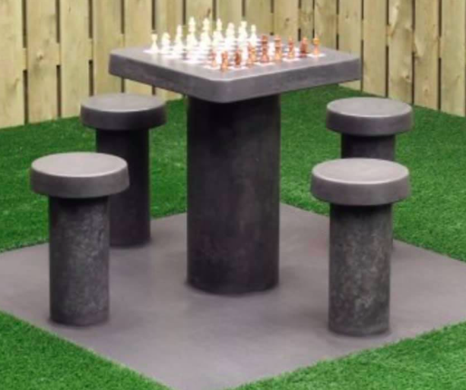
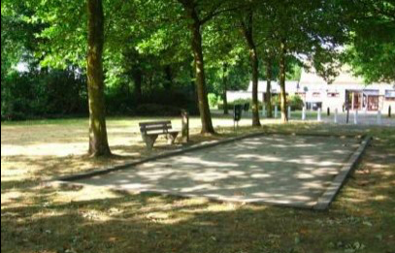
Dit zal de samenhorigheid versterken! Nu zijn er per jaar 2 activiteiten om de buurt samen te krijgen met een straatfeest en een nieuwjaarsreceptie. Met deze recreatieve functie in de straat gaan mensen elkaar, hopelijk nog vaker kunnen ontmoeten.

